Človekove pravice v kratkih internetnih objavah in tvitih

Povzetek
Ta enota bo učenke in učence spodbudila k temu, da se preizkusijo v produkciji multimedijskih sporočil – predvsem kratkih internetnih objav (ang. post) in tvitov – katerih vsebina se nanaša na Splošno deklaracijo človekovih pravic. Enota se začne s kratko predstavitvijo Deklaracije in nadaljuje z dejavnostmi, ki bodo usmerjene k produkciji internetnih objav in tvitov v družbenih omrežjih, vsebine teh pa bomo zapisali tudi na samolepljive lističe, ki se bodo nato polepili po šoli. Sklop se bo zaključil s skupnim oblikovanjem ocene opravljenega dela.

Cilji:
- Pridobiti informacije o Splošni deklaraciji človekovih pravic
- Oblikovanje in objava privlačnih multimedijskih sporočil, ki se nanašajo na različne člene Deklaracije
- Ocena učinkovitosti sporočil, ki se bo oblikovala v procesu kolektivnega samoocenjevanja

Napotki:
- Priprave (30 min.): v tej fazi učitelj oz. učiteljica poda kratko predstavitev Splošne deklaracije človekovih pravic in členov, ki so v njej zajeti, s tem pa učencem in učenkam posreduje kontekst, znotraj katerega se bodo gibali. V nadaljevanju učitelj oz. učiteljica pokaže primere posameznih sporočil, objavljenih na različnih družbenih omrežjih, ki se nanašajo na Splošno deklaracijo.
- Delo (1h): v tej fazi učiteljica oz. učitelj razdeli učence in učenke v skupine po 5, pri čemer vsaka skupina izbere predstavnika oz. predstavnico, ki bo na koncu poročala ostalim. Delo v skupinah se začne s tem, da vsaka skupina izbere enega ali več členov Splošne deklaracije ter pripravi nekaj sporočil, ki se osredotočijo na izbrane člene in jih nato objavi v družbenih omrežjih (Twitter in Facebook, v nadaljevanju FB) oziroma jih zapiše na samolepljive lističe.
- Zaključek (30 min): v tej fazi se delo v skupinah konča in v celotni skupini se odpre razprava in analiza o ustvarjenih in objavljenih sporočilih ter pri tem oceni njihovo učinkovitost in vpliv.

Trajanje: 2 uri

Pripomočki: osebni računalnik s povezavo na splet, videoprojektor

Gradivo: Tabela za ocenjevanje multimedijskih sporočil (tabela 1, 1 kopija za vsako skupino in/ali digitalna inačica)

Zahtevana predznanja: ni potrebno

Za začetek …
Družbena omrežja so orodje za posredovanje sporočil, konceptov in informacij, vpetih v številne kontekste. Da bi jih lahko čim bolje izkoristili in vzpostavili zares učinkovito komunikacijo, pa moramo nujno vedeti, kakšne so njihove značilnosti in omejitve. V tem sklopu predlagamo, da preko najbolj uporabljenih družbenih omrežij, kot sta FB in Twitter, poskusite uresničiti komunikacijsko kampanjo. Tema, ki se je boste pri tem lotili, je Splošna deklaracija človekovih pravic, ki so jo Združeni narodi sprejeli leta 1948. Posebej se boste posvetili pripravi objav, ki se bodo osredotočale na posamezne člene Deklaracije, izbrane po vaši presoji. Preden začnemo, pa si Deklaracijo oglejte na vašem računalniku, in sicer tako, da uporabite tu navedeno povezavo – http://www.varuh-rs.si/pravni-okvir-in-pristojnosti/mednarodni-pravni-akti-s-podrocja-clovekovih-pravic/organizacija-zdruzenih-narodov/splosna-deklaracija-clovekovih-pravic/ –, ob tem pa prisluhnemo tudi 10 minutnemu uvodu o Splošni deklaraciji človekovih pravic in na kaj se nanašajo posamezni členi.

K delu!
Zdaj, ko ste dobili vpogled v kontekst, se začne delo v skupinah. Vsaka skupina si izbere enega ali več členov Splošne deklaracije človekovih pravic, na osnovi katerega/katerih boste pripravili vašo informacijsko kampanjo. Predhodno določite tudi kanal, ki ga nameravate uporabiti (Facebook ali Twitter) saj boste tako pri organizaciji vaših sporočil lažje izrabili njegove specifične lastnosti. Upoštevajte, da bo vaša kampanja toliko bolj učinkovita, če vam bo uspelo vsebino (posamezen člen Deklaracije) podati na nenavaden in zanimiv način. Zato ne pride v poštev, da bi besedilo člena zgolj prepisali, pač pa ga bo potrebno obdelati, ga parafrazirati ali mu dodati nove elemente – vse z namenom, da se sporočilo naredi prepričljivo in všečno.

Kot zgled tako pripravljenega sporočila si oglejte primere na naslednjih slikah:

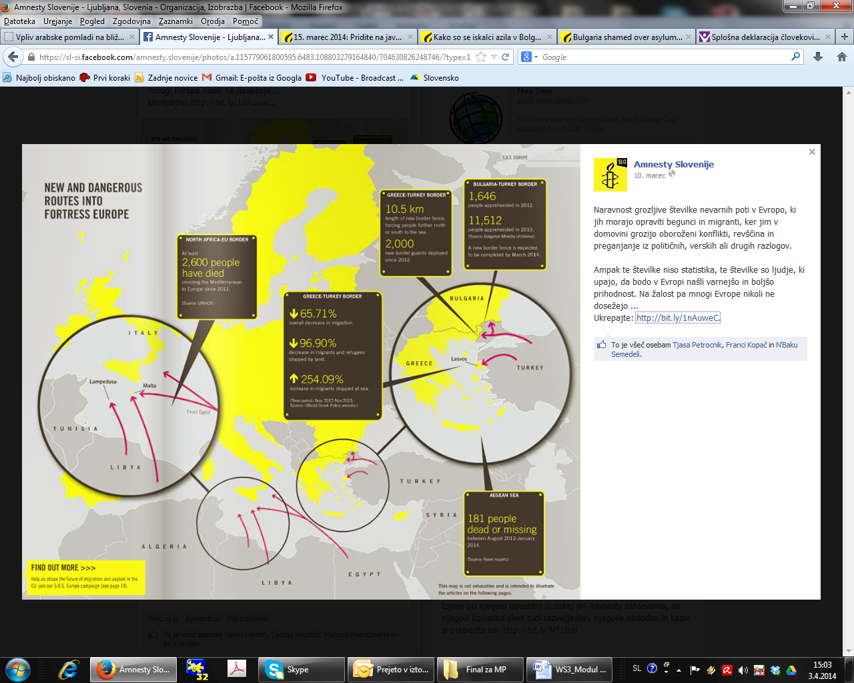
Slika 1 – Objava na Facebooku.

Ta primer (slika 1) se navezuje na človekove pravice migrant in migrantov. Naslavlja več členov Splošne deklaracije o človekovih pravicah:
5. člen: Nihče ne sme biti podvržen mučenju ali okrutnemu, nečloveškemu ali ponižujočemu ravnanju ali kaznovanju.
9. člen: Nihče ne sme biti samovoljno zaprt, pridržan ali izgnan.
13. člen: Vsakdo ima pravico do svobodnega gibanja in izbire prebivališča znotraj meja določene države. Vsakdo ima pravico zapustiti katerokoli državo, vključno s svojo lastno, in vrniti se v svojo državo. "
14. člen: Vsakdo ima pravico v drugih državah iskati in uživati pribežališče pred preganjanjem.
Pri analizi te objave lahko opazimo sledeče elemente:
- Besedilo je kratko in skuša opozoriti, da so za statistikami in vsakdanjimi novicami v medijih resnični ljudje: ženske, moški, otroci. Skuša spodbuditi empatijo.
- K besedilu je priložen grafični prikaz, ki daje dodatno težo besedilu. Bralcu in bralki omogoča, da se hitro seznanita z glavnimi dejstvi. Slikovni material dodatno pritegne pozornost (lahko je tudi video ali zvočni zapis).
- Objava poziva h konkretnemu dejanju, s čimer pri bralcu oz. bralki ustvari občutek, da gre tudi za njegove oz. njene cilje.

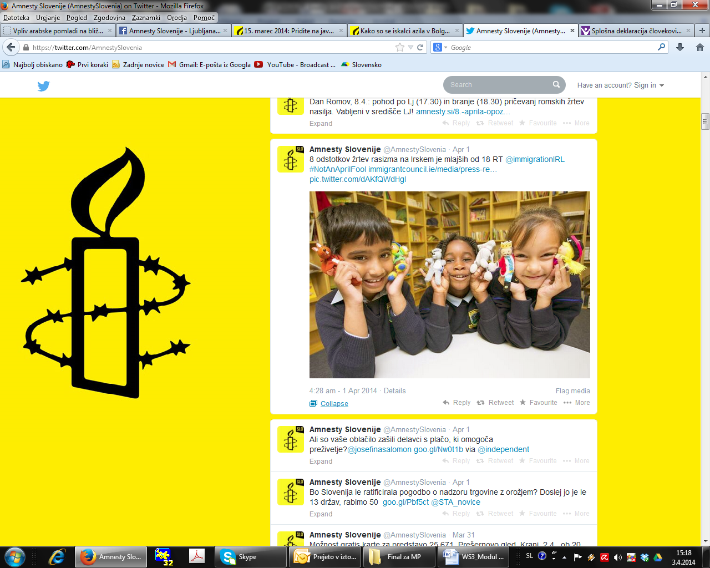

Slika 2 – Tvit Amnesty International.

V tem primeru (slika 2) se sporočilo nanaša na:
1. člen: Vsi ljudje se rodijo svobodni in imajo enako dostojanstvo in enake pravice.
2. člen: Vsakdo je upravičen do uživanja vseh pravic in svoboščin, ki so razglašene s to Deklaracijo, ne glede na raso, barvo kože, spol, jezik, vero, politično ali drugo prepričanje, narodno ali socialno pripadnost, premoženje, rojstvo ali kakršnokoli drugo okoliščino.
Pri analizi tega tvita lahko opazimo sledeče elemente:
- Besedilo mora biti nujno zgoščeno in neposredno (zaradi omejitve na 140 znakov), a vseeno izčrpno: podatek o problemu, kraju, številu žrtev ter o žrtvah (otroci). Zaradi teh lastnosti si bralec oz. bralka lahko takoj ustvari jasno predstavo o tem, na kaj se nanaša besedilo.
- Podoba pritegne pozornost, vzbuja empatijo in daje podatkom »človeški obraz«.

Ne preostane vam drugega, kot da preizkusite vašo ustvarjalnost in objavite vaša sporočila.

Za zaključek …
V zaključku skupaj z učiteljico oz. učiteljem oblikujte kritično oceno vaših objav, predvsem z vidika stopnje njihove učinkovitosti, pri tem pa poiščite tudi tiste točke, v katerih se vaš izdelek odlikuje ter tiste, ki predstavljajo njegovo šibko točko.
Ker pa se vaša objava zdaj že nahaja na spletu, boste lahko tudi v naslednjih dneh preverili, koliko "všečkov" ste prejeli, koliko ljudi bo izrazilo strinjanje z vami. In prav to bo pokazatelj vašega uspeha.

Informacije o Splošni deklaraciji človekovih pravic in povezava na deklaracijo: http://sl.wikipedia.org/wiki/Splo%C5%A1na_deklaracija_%C4%8Dlovekovih_pravic

